**METODA ELEMENTÓW SKOŃCZONYCH**



**TEMAT:** Stworzenie programu MES do analizy przepływu ciepła w języku Python

**AUTOR:** Przemysław Janiszewski nr. 411890, grupa 2

Spis treści

1. Wstęp teoretyczny

2. Opis model z warunkami brzegowymi,

3. Zgrubny opis MES

[4. Zgrubna charakterystyka kodu](#Funkcje kształtu: to zestaw funkcji opisujących zmianę wartości danej wielkości wewnątrz elementu skończonego. Są one zdefiniowane lokalnie i są używane do interpolacji rozwiązania na dyskretnym zbiorze węzłów. Są one zawsze tak zbudowane, aby w węzłach,)

5. Porównanie wyników oprogramowania z testami UPEL

6. Wnioski

# Wstęp teoretyczny

Metoda Elementów Skończonych (FEM, z ang. Finite Element Method) to zaawansowana metoda numerycznego rozwiązywania problemów brzegowych. Polega ona na wyznaczeniu ciągłego rozkładu badanej zmiennej na podstawie dyskretnego zestawu jej punktów. W procesie tym niezwykle ważne są tzw. elementy skończone, które powstają w wyniku podziału dziedziny problemu, na skończoną liczbę części. MES znajduje szerokie zastosowanie w różnych dziedzinach, takich jak mechanika konstrukcji, przepływ ciepła, przepływ cieczy, dynamika, kinematyka i statyka maszyn, a także oddziaływania elektrostatyczne, magnetostatyczne i elektromagnetyczne. Główną zaletą MES jest możliwość uzyskiwania rozwiązań dla obszarów o skomplikowanych kształtach, dla których nie jest możliwe przeprowadzenie ścisłych obliczeń analitycznych. Ponadto, MES umożliwia modelowanie materiałów wielofazowych oraz materiałów, których właściwości są funkcją temperatury. Metoda posiada także, wady z których wyróżnić możemy dużą złożoność modelowania jak i obliczeń – które zazwyczaj trwają tak długo, że nie mogą być przeprowadzane w czasie rzeczywistym

# Opis modelu z warunkami brzegowymi

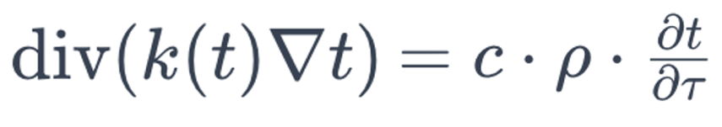W zaprojektowanym przeze mnie programie zająłem się analizą niestacjonarnego (zmiennego w czasie) przepływu ciepła. Punktem wyjścia do całego programu, jest poniższe równanie Fouriera opisujące badane zjawisko:



Rozwiązanie powyższego równania, można sprowadzić do zadania polegającego na poszukiwaniu minimum odpowiedniego funkcjonału, wyznaczonego według zasad rachunku wariacyjnego. Przy założeniu, że *kx*(*t*) = *ky*(*t*) = *kz*(*t*) = *k*(*t*) (materiał izotropowy) oraz po uprzedniej dyskretyzacji problemu otrzymujemy:

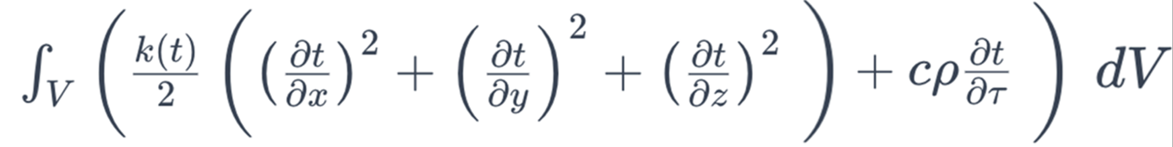

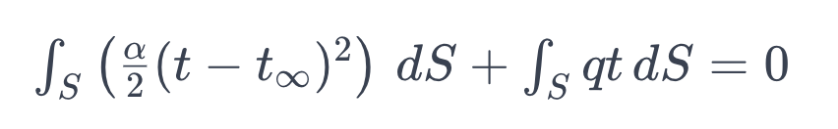By uzyskać poprawne wyniki, konieczne jest narzucenie odpowiednich warunków brzegowych. Bezpośrednie ich wprowadzenie do funkcjonału nie jest możliwe. Narzuca się je więc w postaci całek, gdzie pierwszy składnik reprezentuje intensywności przepływu ciepła na granicy styku ciała i płynu, a drugi składnik reprezentuje strumień ciepła przepływający przez powierzchnię ciała. (Trzeci warunek brzegowy)

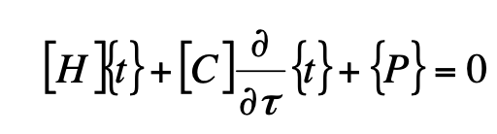Rozwiązanie problemu (z dołożonymi warunkami brzegowymi) i po uprzedniej dyskretyzacji, sprowadza się do obliczenia pochodnych cząstkowych otrzymanego w ten sposób funkcjonału. W konsekwencji otrzymujemy następujący układ równań:

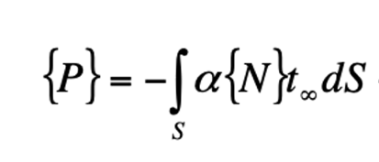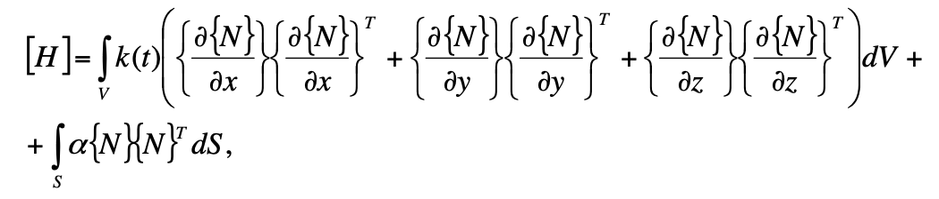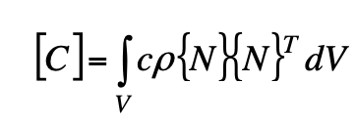gdzie:

# Zgrubny opis MES – podstawowe pojęcia:

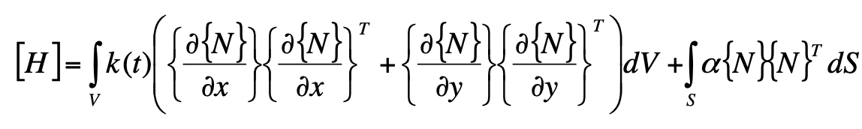Macierz sztywności (dla elementu 2D). Reprezentuje ona zdolność elementu do oporu przeciwko deformacji. W kontekście problemów termicznych, macierz sztywności jest często związana z przewodnictwem ciepła w materiale:

Macierz HBC: Jest to macierz sztywności brzegowej. Reprezentuje ona wpływ warunków brzegowych na sztywność systemu. W kontekście problemów termicznych, może to być związane z przepływem ciepła przez brzegi obszaru analizy.

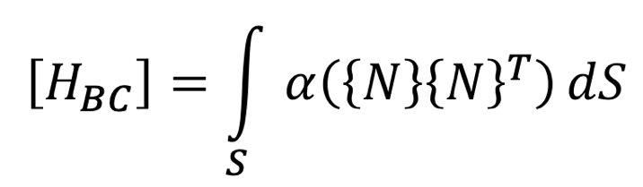

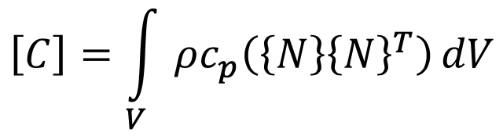Macierz C: Jest to macierz pojemności cieplnej. Reprezentuje ona zdolność elementu do magazynowania energii cieplnej. W kontekście problemów termicznych, macierz pojemności cieplnej jest związana z gęstością i ciepłem właściwym materiału.

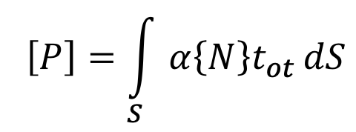Wektor P: Jest to wektor obciążeń. Każdy element tego wektora reprezentuje obciążenie cieplne przyłożone do konkretnego węzła w systemie. W kontekście problemów termicznych, wektor obciążeń jest często związany z generowanym ciepłem lub przepływem ciepła do lub z systemu

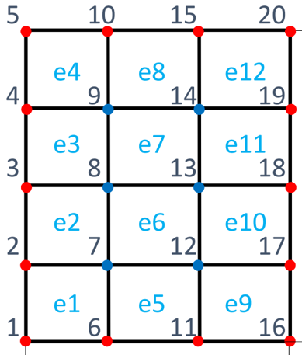Dyskretyzacja: MES polega na podziale ciągłego obszaru na dyskretny zbiór prostych podobszarów, nazywanych elementami skończonymi1. Każdy element skończony jest zdefiniowany przez zestaw węzłów, a poszukiwane rozwiązanie jest interpolowane w każdym elemencie za pomocą prostych funkcji bazowych:

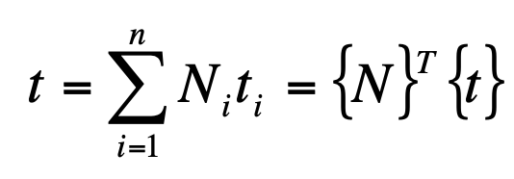Interpolacja: W MES, poszukiwane rozwiązanie jest interpolowane na dyskretnym zbiorze węzłów, które powstają w wyniku dyskretyzacji dziedziny. Interpolacja jest realizowana za pomocą prostych funkcji bazowych, które są zdefiniowane lokalnie dla każdego elementu skończonego

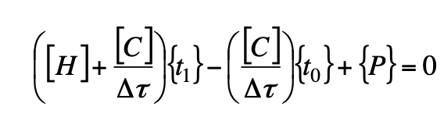Rozwiązanie układu równań: MES prowadzi do układu równań algebraicznych, które można rozwiązać za pomocą różnych technik numerycznych. Rozwiązanie tego układu równań daje przybliżone rozwiązanie oryginalnego problemu brzegowego:

# Funkcje kształtu: to zestaw funkcji opisujących zmianę wartości danej wielkości wewnątrz elementu skończonego. Są one zdefiniowane lokalnie i są używane do interpolacji rozwiązania na dyskretnym zbiorze węzłów. Są one zawsze tak zbudowane, aby w węzłach, których dotyczą, ich wartości wynosiły 1, a w pozostałych węzłach przyjmowały wartość 0 :

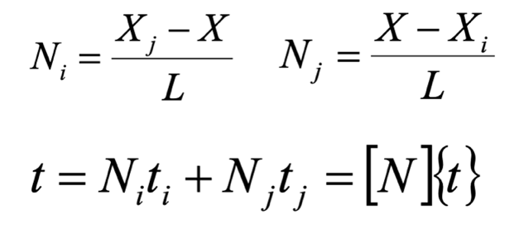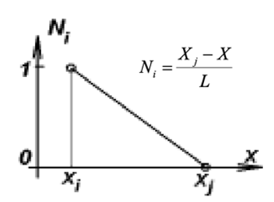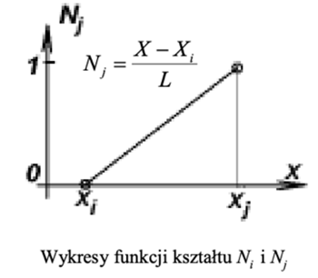

# Zgrubna charakterystyka kodu:

- Klasy występujące w kodzie:

class Global_Data – odpwiedzialna za wczytanie i przechowywanie parametrów opisujących konkretną symulację.

class Node – odpowiedzialna za reprezentowanie węzła elementu skończonego i zarządzanie jego składowymi

class Element – odpowiedzialna za reprezentowanie elementu skończonego i zarządzanie jego składowymi

class Grid – odpowiedzialna za wczytanie i zarządzanie węzłami i elementami

class Matrix_H – odpowiedzialna za tworzenie i zarządzanie lokalnymi macierzami sztywności dla wszystkich elementów siatki.

class Matrix_HBC – odpowiedzialna za tworzenie i zarządzanie lokalnymi macierzami sztywności brzegowej dla wszystkich elementów siatki.

class Matrix_C – odpowiedzialna za tworzenie i zarządzanie lokalnymi macierzami pojemności ciepła dla wszystkich elementów siatki.

class VectorP – odpwowidzialna za tworzenie i zarządzanie lokalnymi wektorami obciążeń dla wszystkich elementów siatki.

Element_uniwersalny:

class dNdksi – odpowiedzialna za obliczanie pochodnych funkcji kształtu względem ksi, w wszystkich punktach całkowania

class dNdeta – odpowiedzialna za obliczanie pochodnych funkcji kształtu względem eta, w wszystkich punktach całkowania

class NFun – odpowiedzialna za obliczanie wartości funkcji kształtu w wszystkich punktach całkowania

class Solver – odpowiedzialna za rozwiązywanie układu równań macierzowych

class Aggregation – odpowiedzialna za globalną agregację lokalnych składowych elementów tj: H,HBC,P,C

class Paraview – odpowiedzialna za generowanie plików paraview

Algorytm MES z racji swojego skomplikowania, podzielony jest na kilka pomniejszych etapów:

* 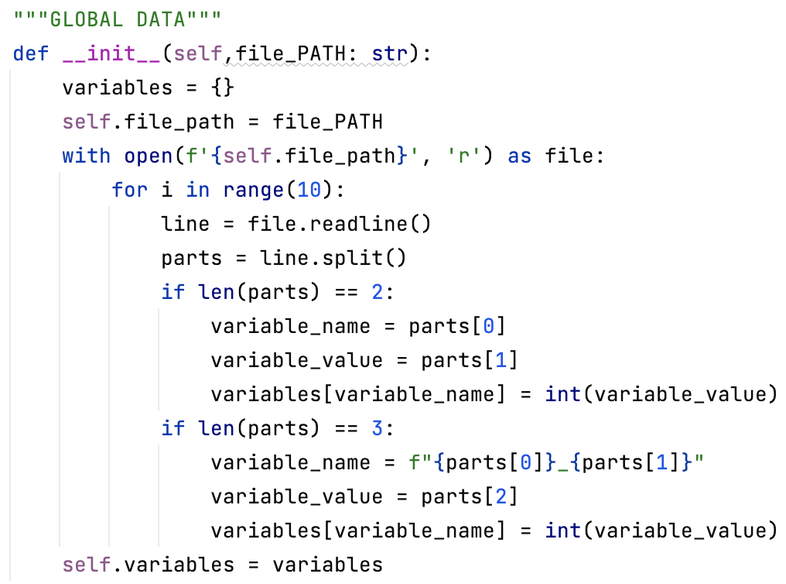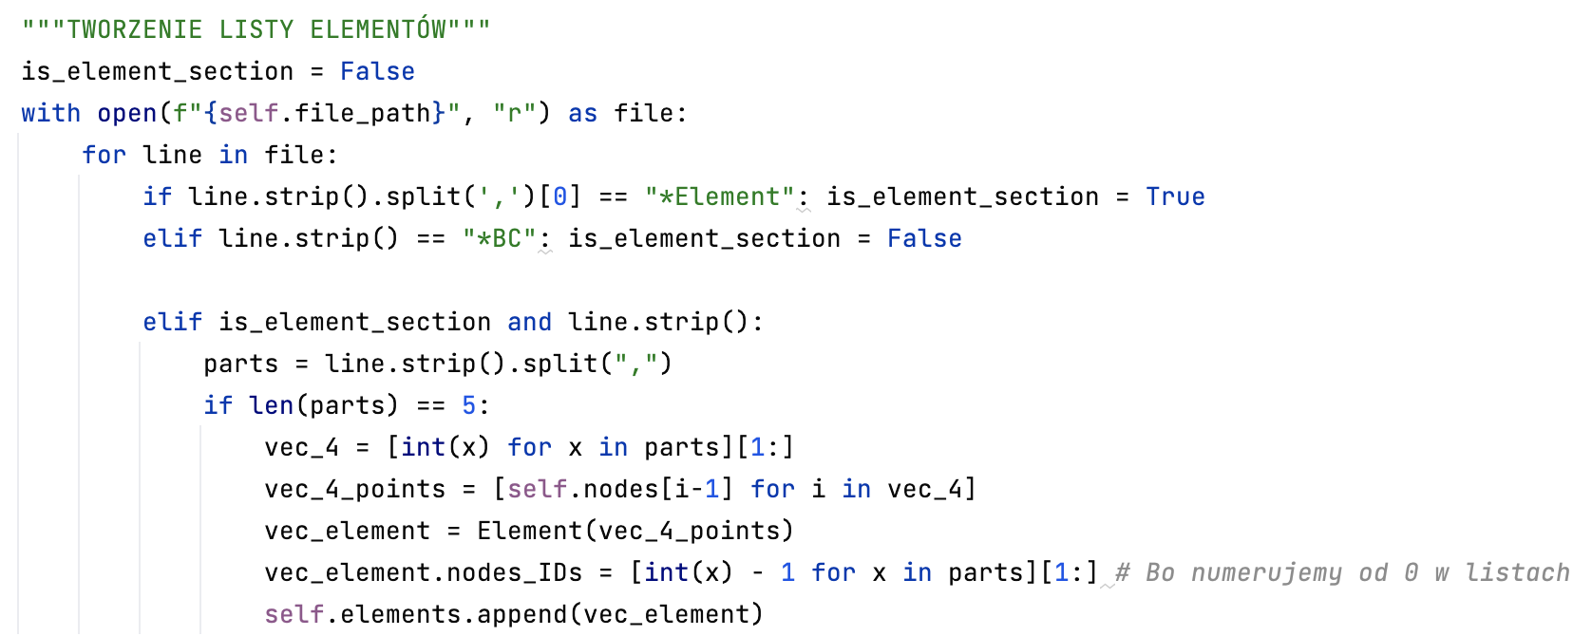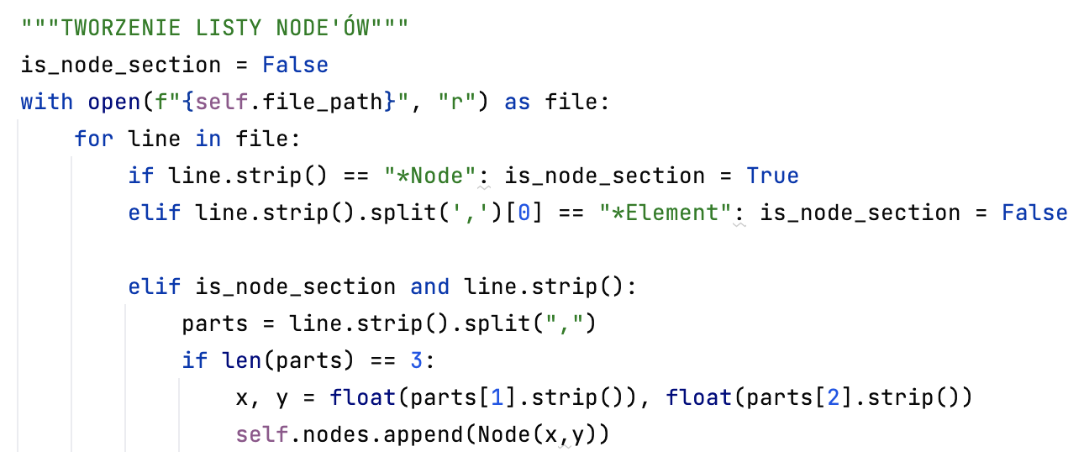Wczytanie z pliku danych opisujących warunki symulacji (Global Data) oraz parametry siatki:
* **Obliczenie macierzy H, polegające na:**

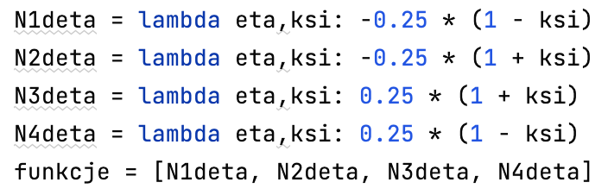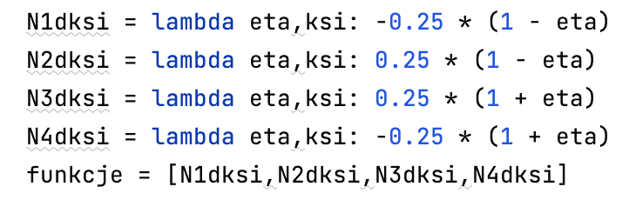**- Obliczaniu pochodnych cząstkowych**: Pochodne cząstkowe funkcji kształtu są obliczane względem zmiennych ξ i η dla każdego punktu całkowania na powierzchni elementu.

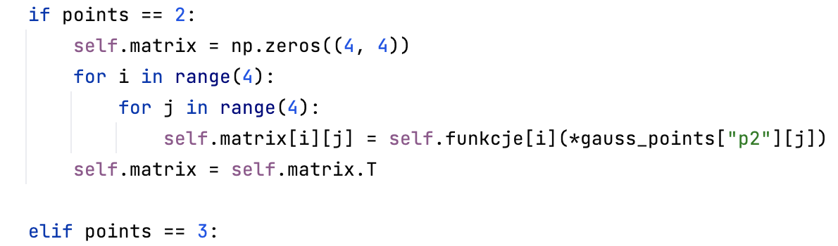

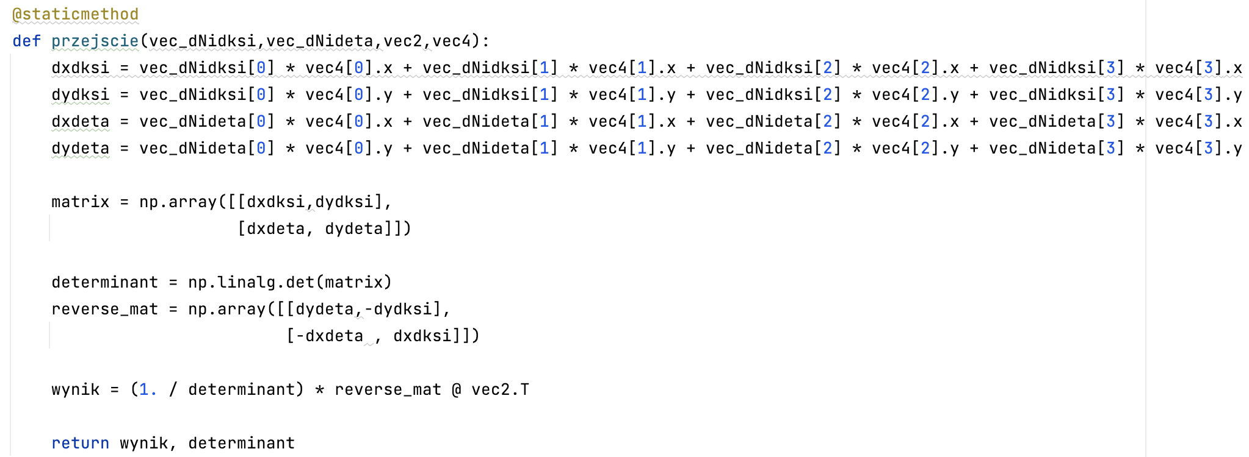**- Transformacji do układu globalnego:** Pochodne cząstkowe są przekształcane do układu globalnego (x, y) za pomocą macierzy Jacobiego. Jakobian przekształcenia mierzy, jak “dużo” przestrzeni jest “rozciągane” lub “kurczone” podczas przekształcenia z jednego układu współrzędnych na inny. Dlatego, kiedy przekształcamy punkt całkowania z jednego układu na inny, musimy “uwzględnić” ten efekt. Robimy to, mnożąc wyrażenie przez Jakobian przekształcenia. W ten sposób, element objętości dV w nowym układzie współrzędnych jest równy elementowi objętości w starym układzie współrzędnych.

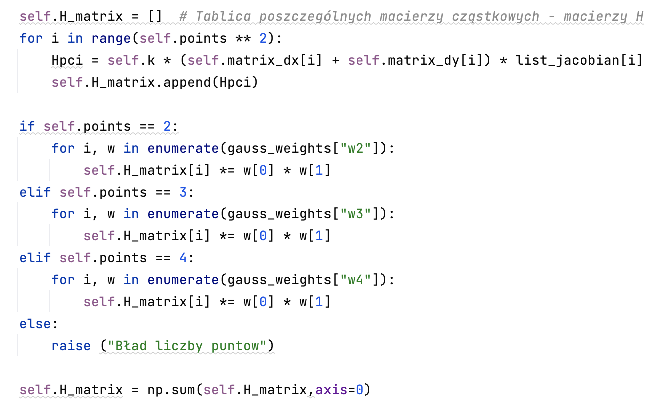**- Agregacja macierzy wyliczonych w punktach: po uzyskaniu wyniku, jest on przemnożony przez odpowiednie wagi i zsumowywany w celu utworzenia macierzy H dla elementu.**

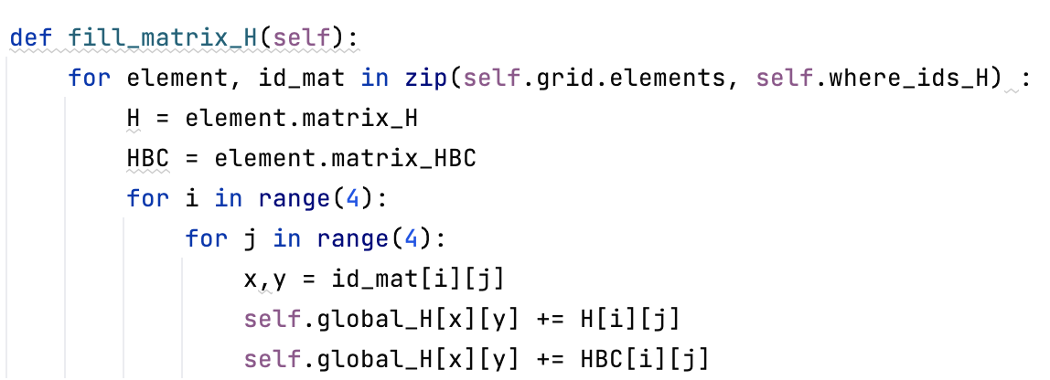- Powtórzenie dla wszystkich elementów: Powyższe kroki są powtarzane dla każdego elementu w układzie, a wyniki globalnie agregowane , aby uzyskać globalną macierz H.

* **Obliczenie macierzy HBC, polegające na:**

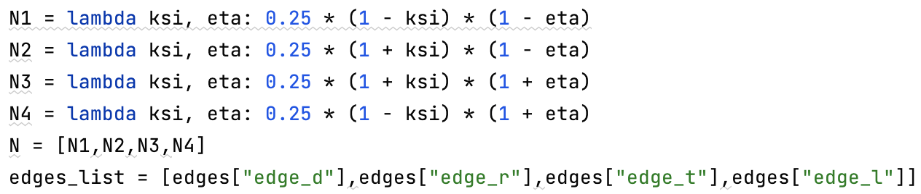**- Obliczaniu wartości funkcji kształtu: Wartości funkcji kształtu są obliczane dla każdego** punktu całkowania na brzegu elementu

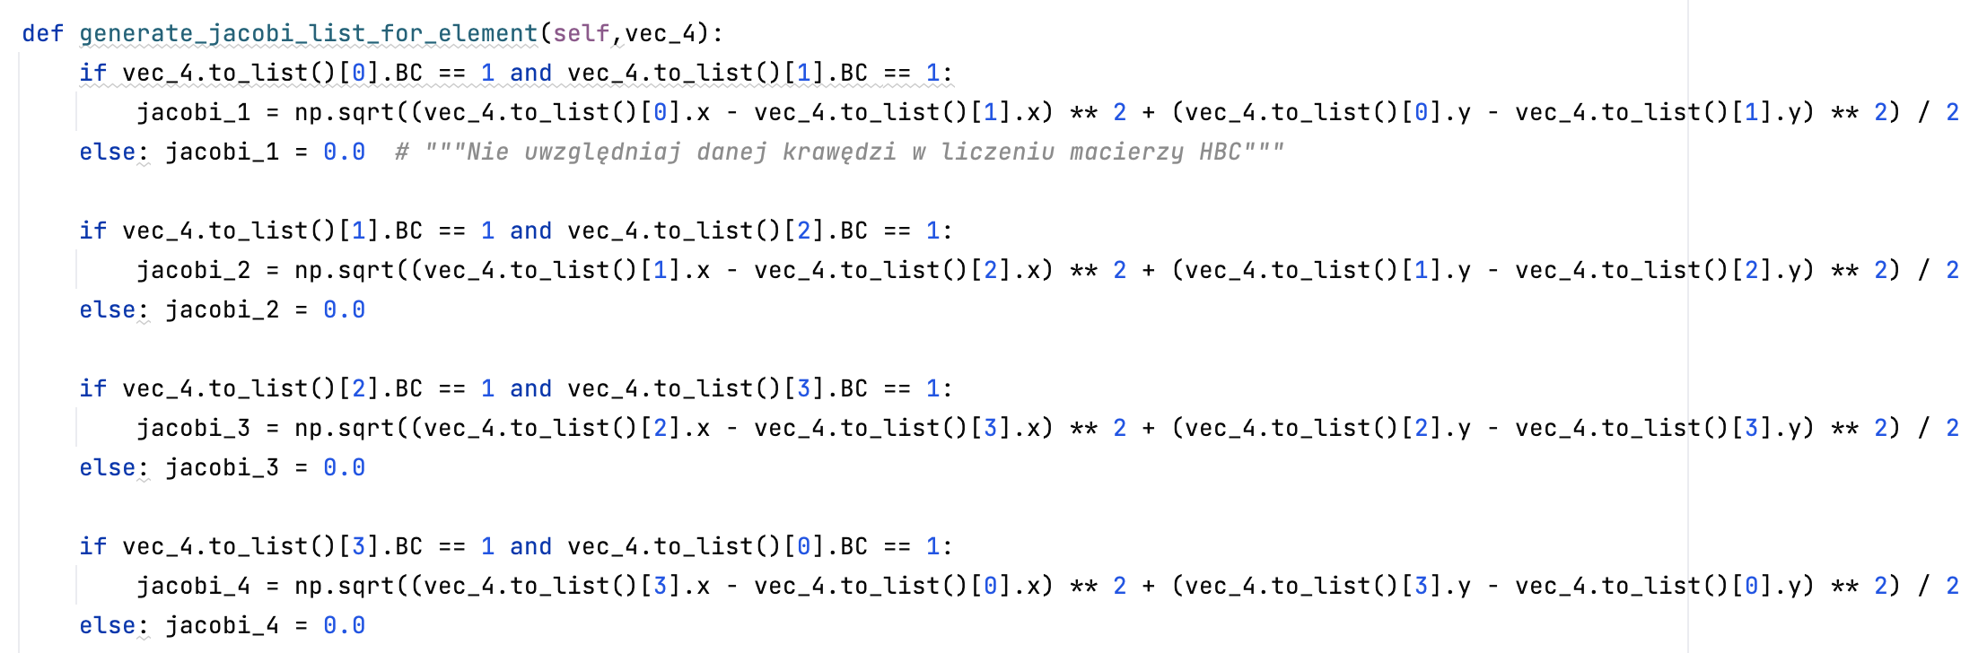**- Transformacji do układu globalnego: tym razem realizowana poprzez przemnożenie przez połowę długości boku elementu. Wynika to z liniowości przekształcenia.**

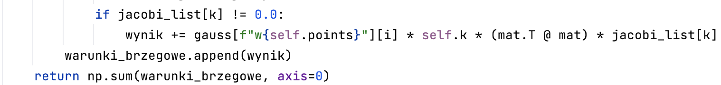**- Agregacja macierzy wyliczonych w punktach: po uzyskaniu wyniku jest on przemnożony przez odpowiednie wagi,** **współczynnik przejmowania ciepła i zsumowywany w celu utworzenia macierzy HBC dla elementu.**

- Powtórzenie dla wszystkich elementów: Powyższe kroki są powtarzane dla każdego elementu w układzie, a wyniki globalnie agregowane , aby uzyskać globalną macierz HBC ( w kodzie realizowane w tym samym momencie co agregacja macierzy H)

* **Obliczenie Macierzy C, polegające na:**

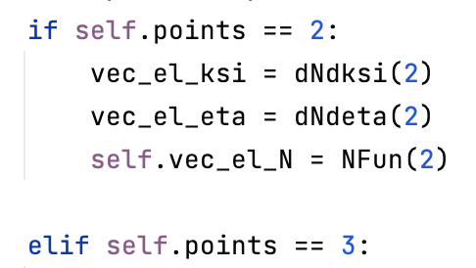**- Obliczaniu pochodnych cząstkowych:** Podobnie jak dla macierzy H

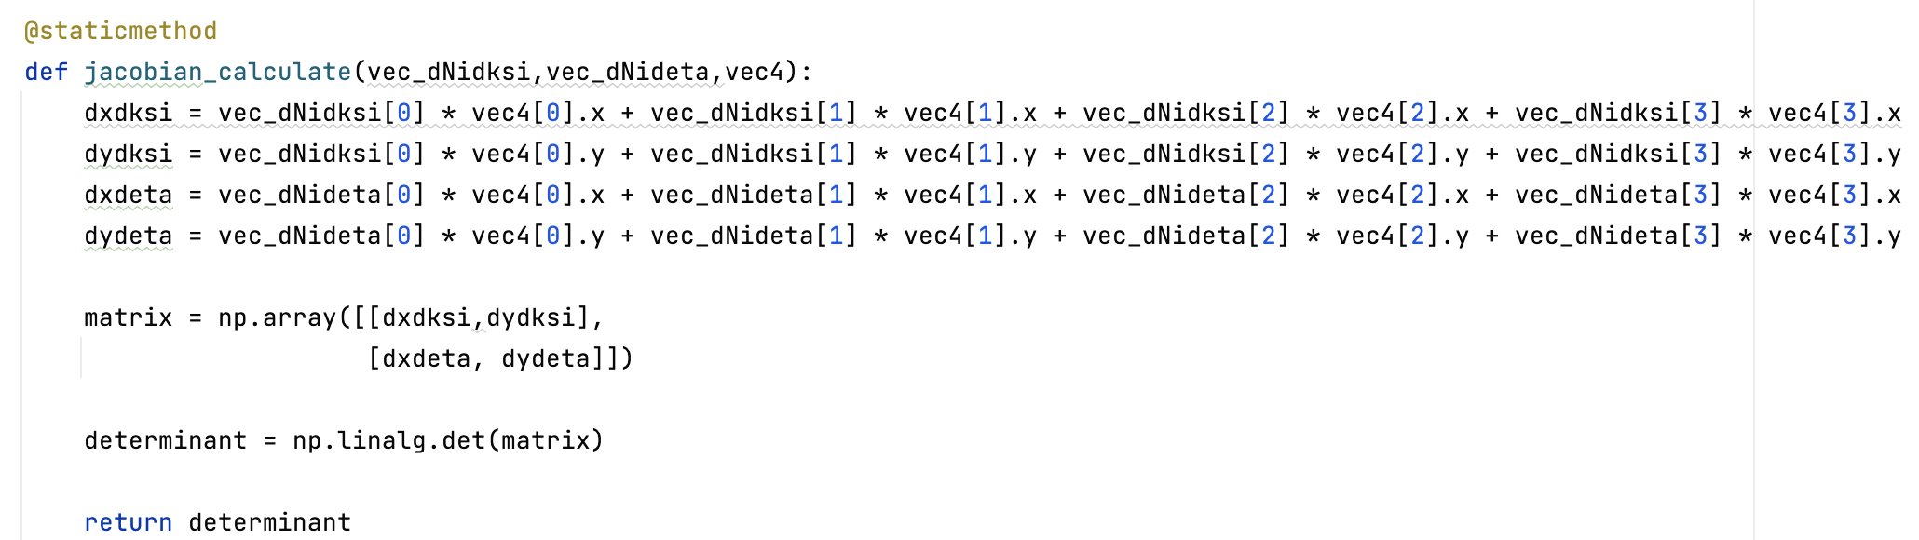**- Transformacji do układu globalnego:** Również analogicznie jak dla macierzy H

**- Agregacja macierzy wyliczonych w punktach: Podobnie dla macierzy H. Mnożymy jednak wynik przez ρ i c dla uwzględnienia wpływu gęstości i ciepła właściwego na zdolność elementu do magazynowania energii cieplnej.**

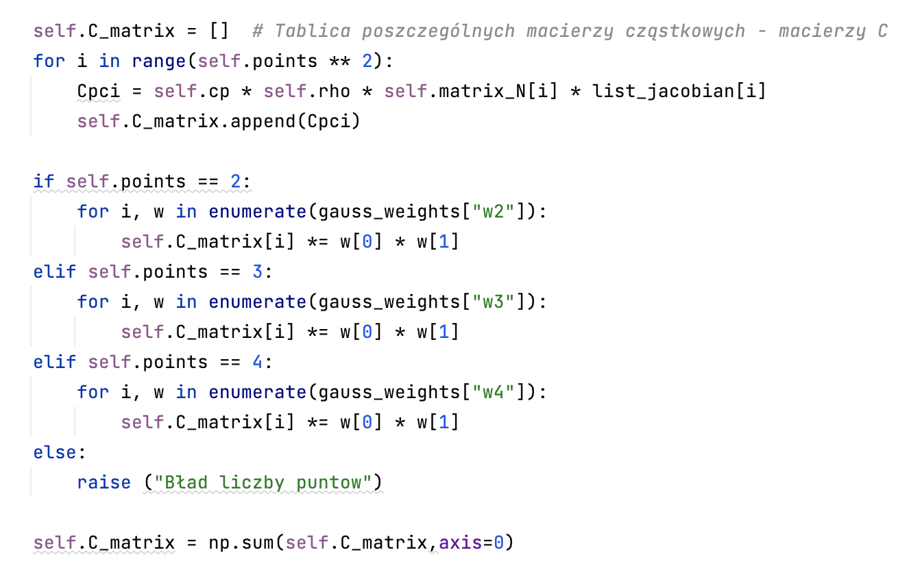

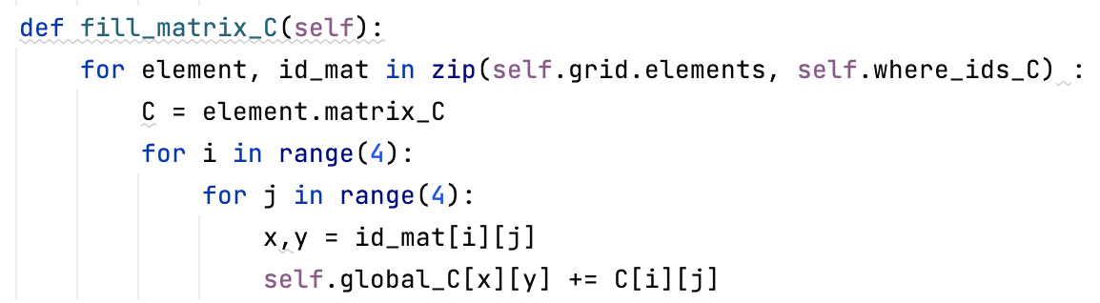- Powtórzenie dla wszystkich elementów: Powyższe kroki są powtarzane dla każdego elementu w układzie, a wyniki globalnie agregowane , aby uzyskać globalną macierz C:

* Obliczenie Wektora P, polegające na:

**- Obliczaniu wartości funkcji kształtu: Podobnie jak dla macierzy HBC**

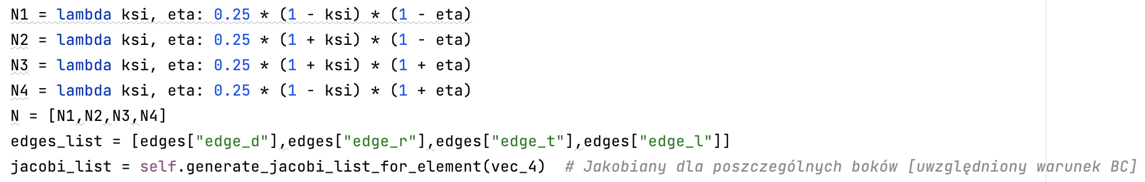

**- Transformacji do układu globalnego:** Również analogicznie jak dla macierzy HBC

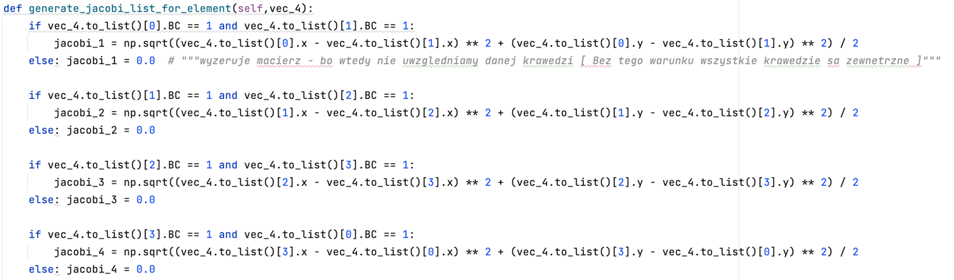

**- Agregacja macierzy wyliczonych w punktach: po uzyskaniu wyniku jest on przemnożony przez odpowiednie wagi, współczynnik przejmowania ciepła,t emperaturę otoczenia i zsumowywany w celu utworzenia wektora P dla elementu.**

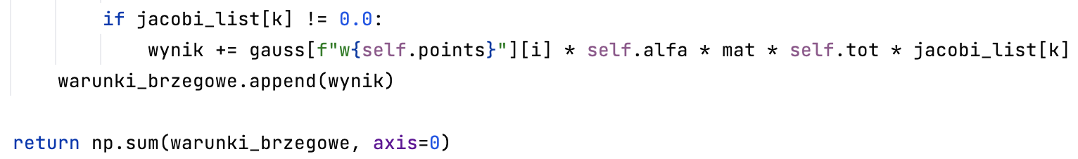

- Powtórzenie dla wszystkich elementów: Powyższe kroki są powtarzane dla każdego elementu w układzie, a wyniki globalnie agregowane , aby uzyskać globalny wektor P

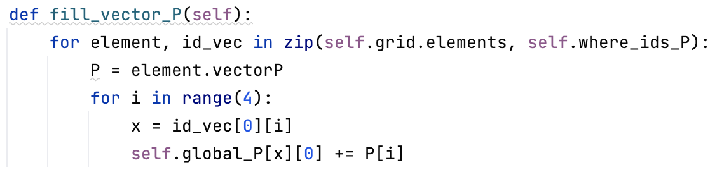

* 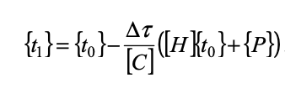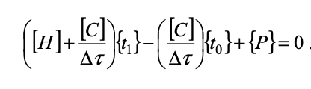**Rozwiązania układu równań, niejawnym schematem (będącym bardziej stabilnym numerycznie, niż jawny):**

jawny schemat

Niejawny schemat

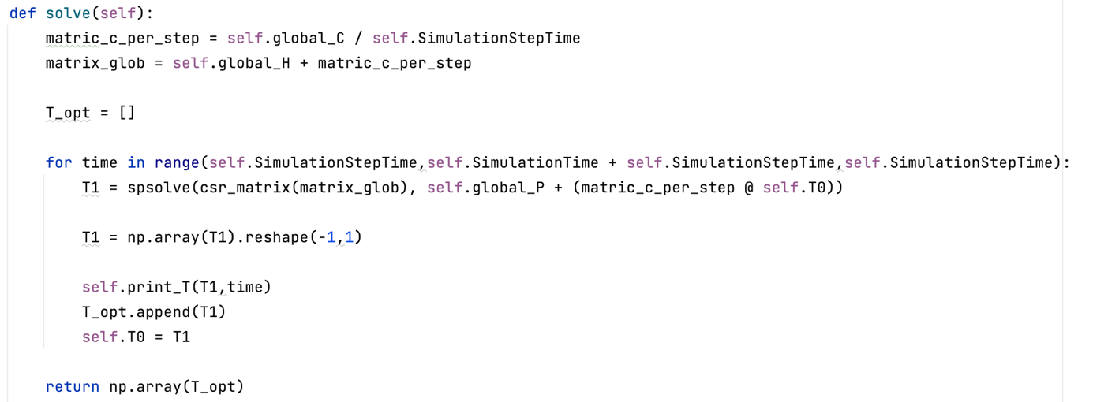- Wykorzystana została w tym celu biblioteka: scipy.sparse zoptymalizowana do obsługi rzadkich układów macierzowych układów równań.

* **Wygenerowanie plików .vtk dla programu paraview i wizualnego sprawdzenia wyników:**

Siatka testowa – mixgrid (Test2.txt)

Siatka testowa – simple (Test1.txt)

# Porównanie wyników oprogramowania z testami

1. 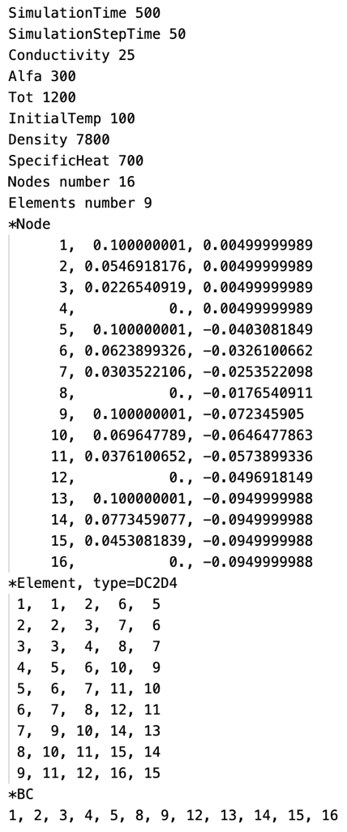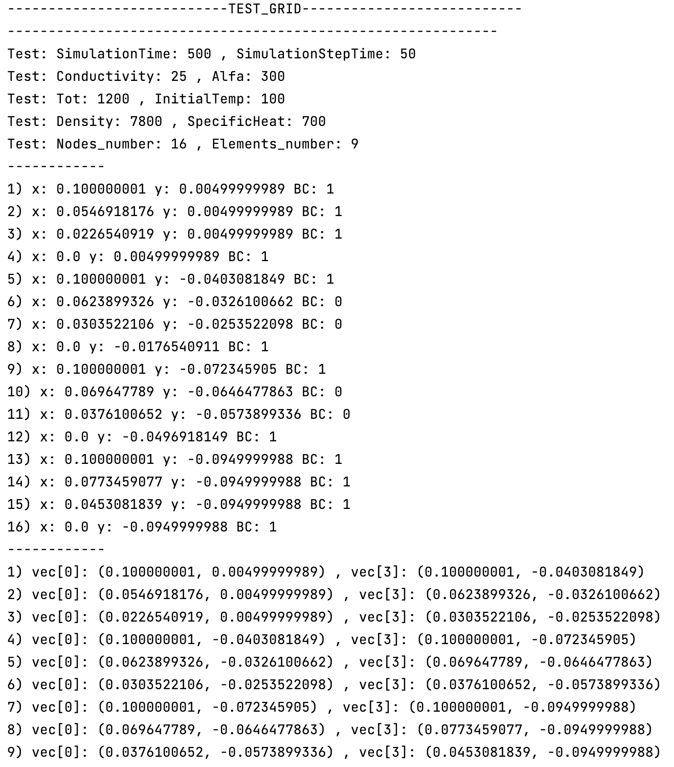Test wczytywania siatki i parametrów symulacji (Siatka 4_4_mix // 2pkt schemat)
2. Test obliczeń pochodnych cząstkowych po ksi i eta:

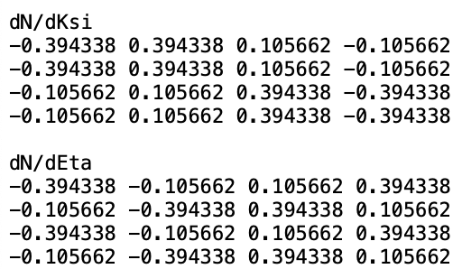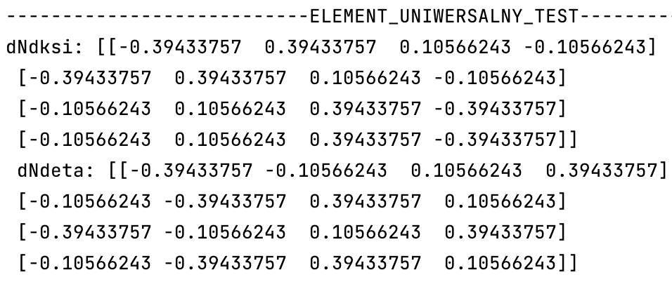

1. Test obliczeń lokalnych macierzy H – ( porównanie dla pierwszych 5):

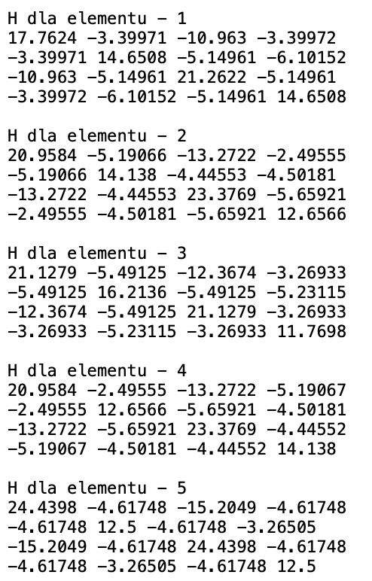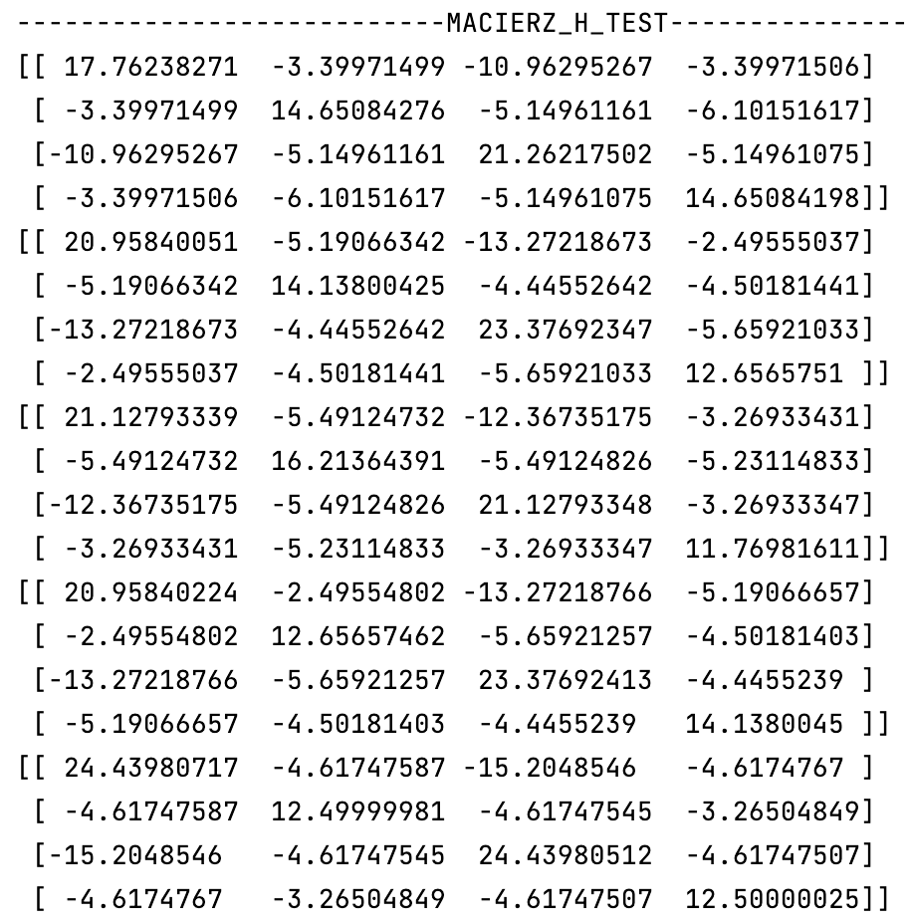

1. Test obliczeń lokalnych macierzy HBC – ( porównanie dla pierwszych 5):

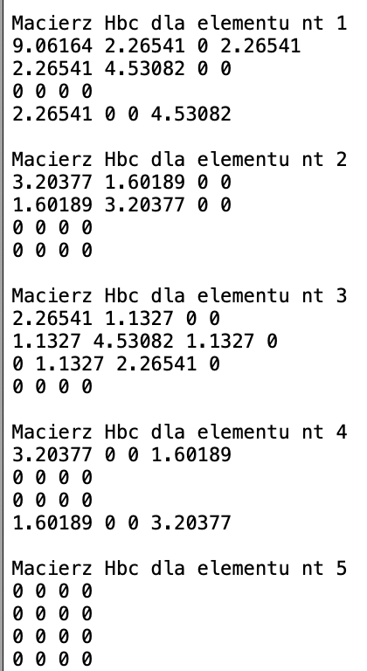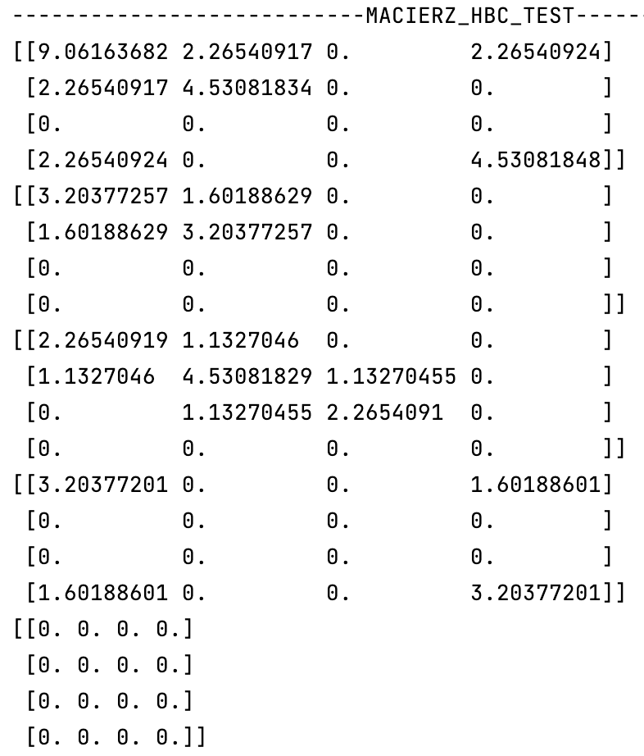

1. 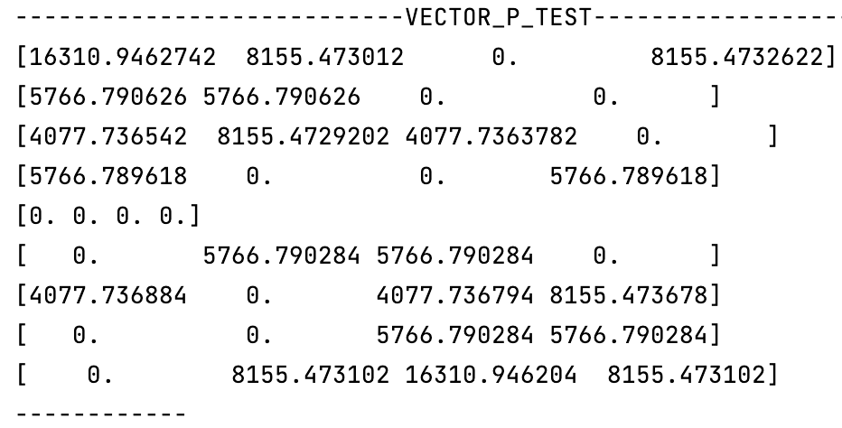Test obliczeń lokalnych dla wektorów P:

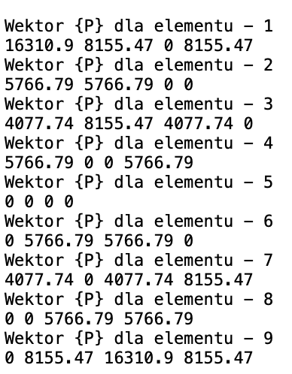

1. 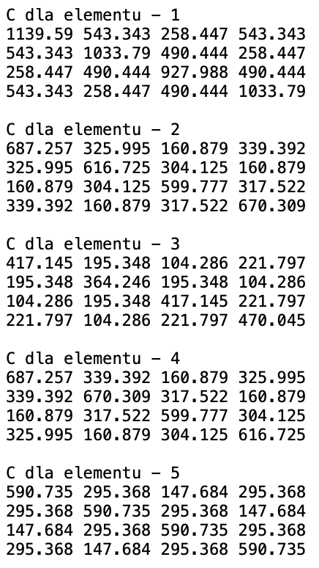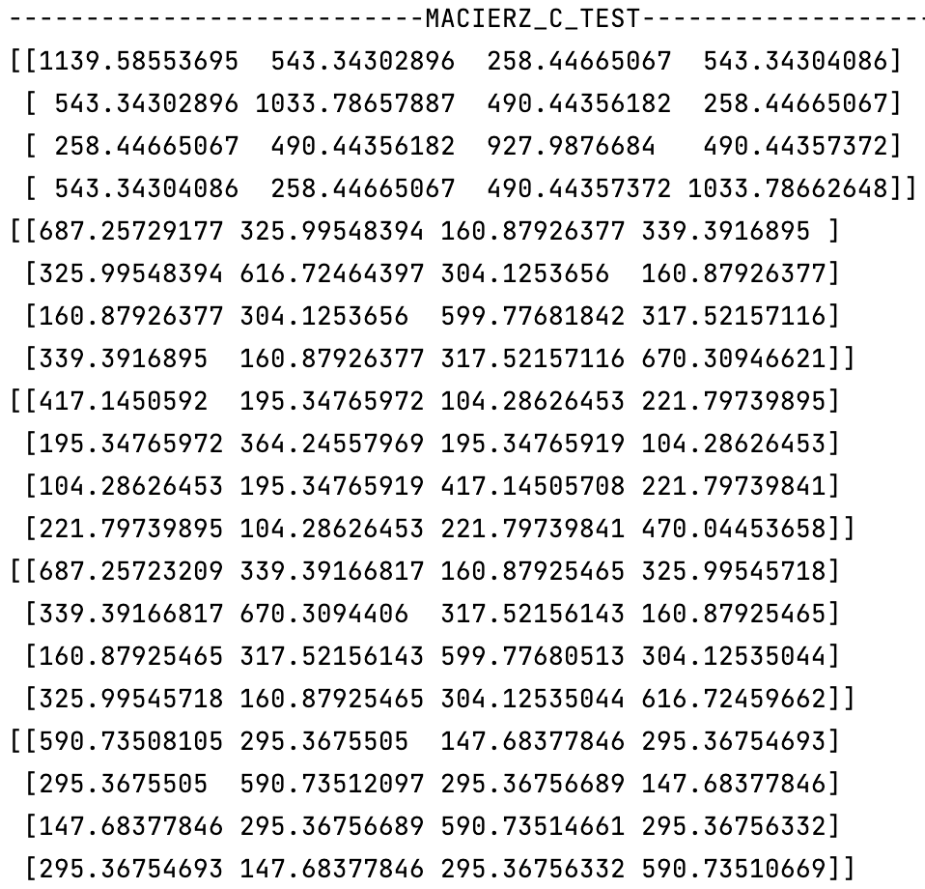Test obliczeń lokalnych macierzy C:
2. 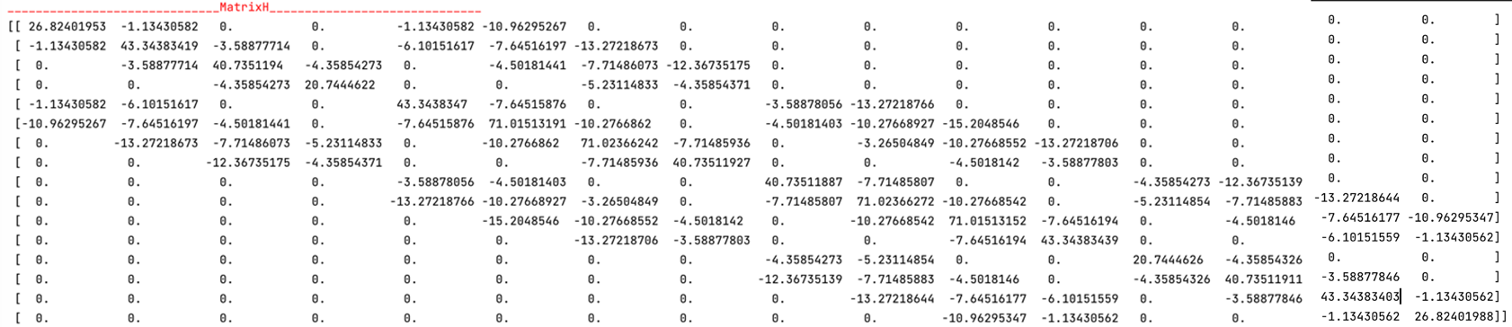Test obliczeń globalnej Macierzy H ( H_local + HBC_local):

1. 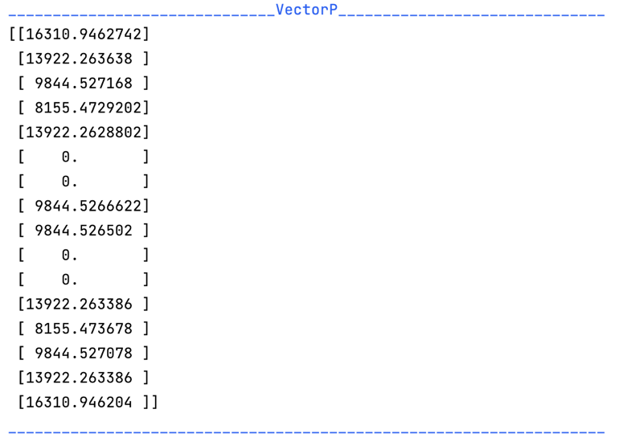Test obliczeń globalnego Wektora P:
2. 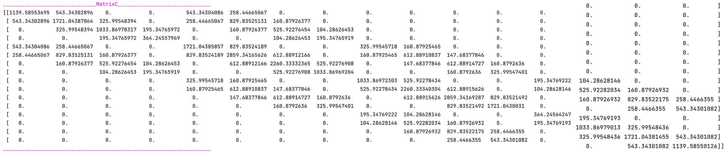Test obliczeń globalnej Macierzy C:
3. 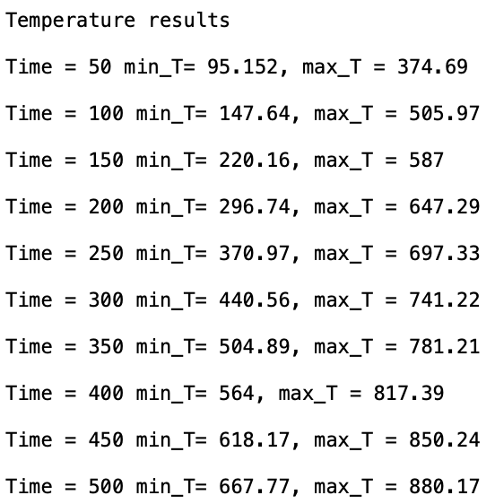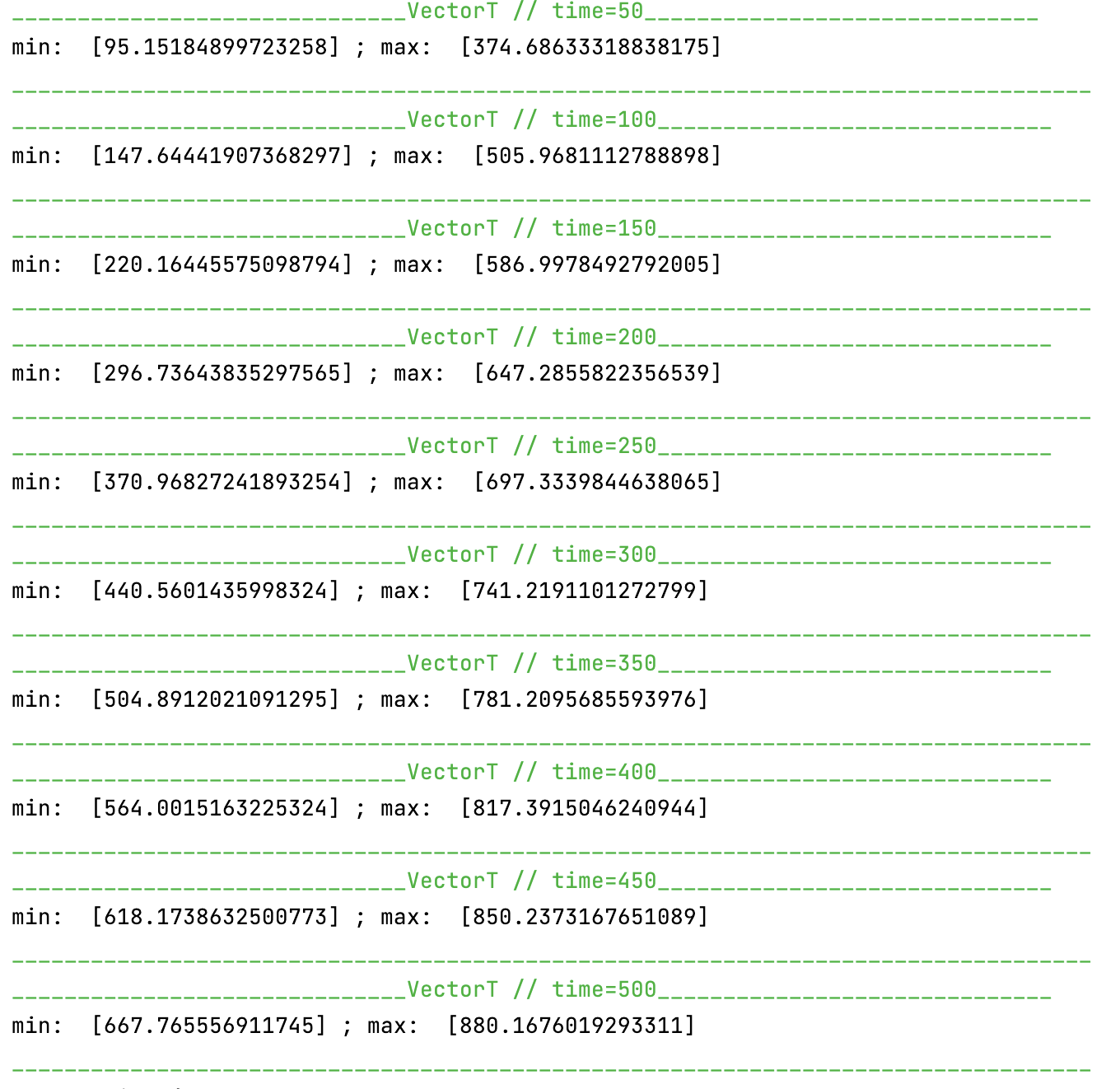Test max/min temperatury w węzłach siatki dla poszczególnych kroków czasowych:
4. 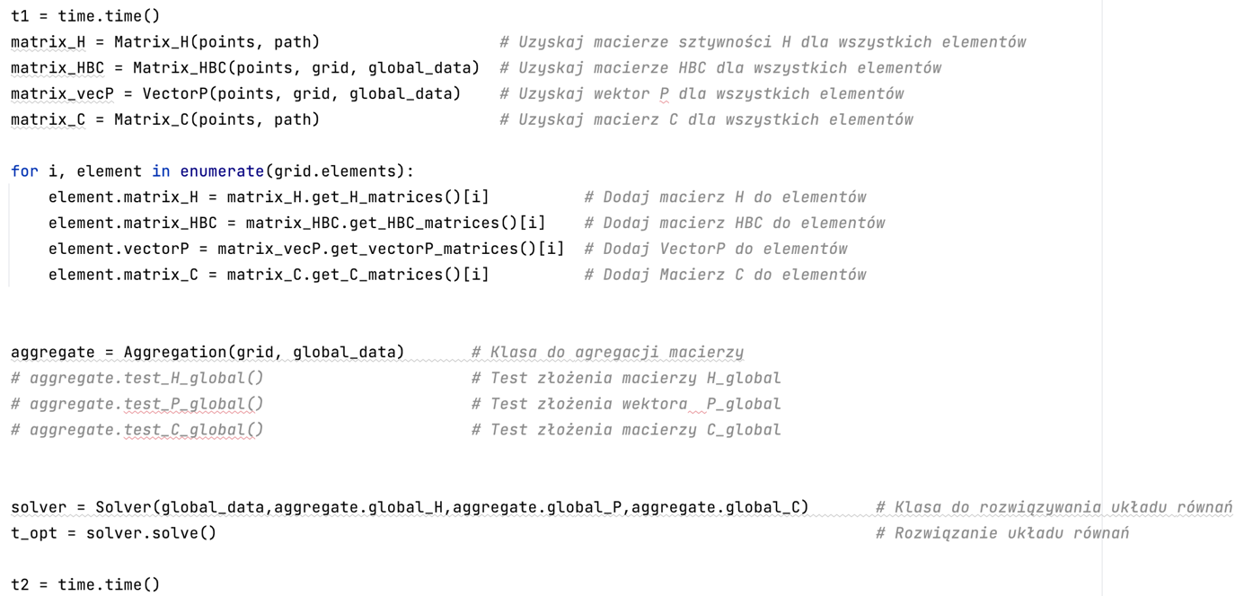Test wydajności – pomiar czasu wykonania:

* **Siatka 4_4:**

**- 2 pkt :** Czas obliczeń: 0.01986980438232422 s

**- 3 pkt:** Czas obliczeń: 0.03090214729309082 s

**- 4 pkt:** Czas obliczeń: 0.04640698432922363 s

* **Siatka 4_4mix:**

**- 2 pkt :** Czas obliczeń: 0.02043008804321289 s

**- 3 pkt:** Czas obliczeń: 0.030714988708496094 s

**- 4 pkt:** Czas obliczeń: 0.046035051345825195 s

* **Siatka 31x31_trapez:**

**- 2 pkt :** Czas obliczeń: 1.5451130867004395 s

**- 3 pkt:** Czas obliczeń: 2.6795828342437744 s

**- 4 pkt:** Czas obliczeń: 4.135563135147095 s

# Wnioski

- W napisanym programie wzrost liczby punktów całkowania powoduje zwiększenie dokładności obliczeń, lecz odbywa się to kosztem ich czasu

- Czym większa i bardziej skomplikowana siatka, tym czas obliczeń jest większy